SITUATIONS D’APPRENTISSAGES : EQUILIBRATION

Equilibration
N1 | N2 | N3 | N4

Critère de réussite : flottaison dorsale de 5 sec suivie d’une sustentation verticale de 5 sec.

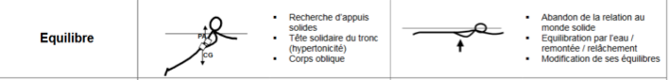

Séance 0 : Situation de référence (celle définie le 12 mai)

N1-N2 |  | N3-N4
CONSTATS | Situation d’apprentissages | CONSTATS | Situation d’apprentissages
N1 :  Recherche d’équilibre  L’enfant est en position verticale et hypertonique | Objectif : se laisser flotter 3 sec avant de regagner le bord.  Situation/critère de réalisation : jeu du singe  - Se laisser flotter avec un appui solide.  - Se laisser flotter avec un appui flottant.  - Se laisser flotter sans appui. | N3 :  Trouve l’horizontalité par une immersion de la tête et accepte de se laisser porter par l’eau | Objectif : maîtriser son équilibre dorsal puis vertical pendant 5 secondes.  Situation/critère de réalisation : parcours thématisé  - Se laisser flotter sur le dos sans appui.  - Maintenir une sustentation verticale sans appui flottant.
N2 :  Le corps est en oblique et la tête est en hyper extension | Objectif : maîtriser son équilibre pendant 5 secondes.  Situation/critère de réalisation : parcours thématisé  - Se laisser flotter sur le dos avec appui.  - Maintenir une sustentation verticale avec appui flottant.  - Se laisser flotter sur le dos sans appui.  - Maintenir une sustentation verticale sans appui flottant. | N4 :  Se laisse porter par l’eau  S’allonge dans l’eau, tête en immersion

Dispositif

